ПЛАН-КОНСПЕКТ
педагога дополнительного образования
Боровских Игоря Владимировича

Объединение: «Мини-футбол»
Программа: «Мини-футбол»
Группа: 02-41
Дата проведения: 15.12.2023
Время проведения: 15.00
Тема: Техника игры в мини-футбол. Удары по мячу ногой.
Цель занятия:
1. Разносторонняя подготовка и овладение рациональной техникой; приобретение знаний, умений необходимых футболистам.
Задачи:
1. Овладение основными техническими приемами мини-футбола и
совершенствование в тактических действиях.

Ход занятия:
Разминка.
Перед началом любой тренировки все суставы и основные группы мышц должны быть размяты, растянуты и готовы к нагрузкам.
1. Из различных исходных положений (ноги вместе, врозь, стоя на коленях и т.п.) максимальные наклоны назад;
2. Во время медленного бега прыжки вверх, имитируя удар головой по мячу;
3. Во время медленного бега прыжки вверх с поворотом на 90-180°;
4. Из различных исходных положений (руки вверх, вниз, в стороны, перед
грудью, соединены за спиной и т. п.) отводите прямые руки назад
пружинящими и рывковыми движениями;
5. В положении сидя (ноги вместе, врозь) наклоны вперед, доставая или
захватывая носки ног.
6. Бег на месте в максимально быстром темпе с высоким подниманием бедра в течение 10 сек;
7. Бег с резкими остановками;
8. Бег спиной вперед, приставными шагами на скорость;
9. Быстрый бег с выпрыгиванием вверх и имитацией ударов головой по мячу.
3.Основная часть.
Техническая подготовка футболиста будет зависеть от умения владеть мячом – контролировать и управлять им. В игре ценится не только способность хорошо ударить по мячу, но и умение направить его в заданном направлении.

Во время тренировок отработка техники удара по мячу – важный элемент подготовки профессионального игрока. Выполнять удар можно любой частью тела, кроме рук. Каждый игрок высокого уровня обладает различными техническими приемами. Отработанные до автоматизма движения легко применять во время игры..

Упражнения технику удара по мячу (носком) и обманные движения:

https://www.youtube.com/watch?v=WWusgX7L11I

https://www.youtube.com/watch?v=F7dSuxJIL2Y

Удары по мячу ногой:
Удар носком
Техника удара:
Отвести ногу назад.
Направить ногу носком вперед, в сторону мяча.
Опорная нога чуть позади мяча.
Бьющая нога резко выпрямляется.
Носок бьющей ноги должен попасть в середину мяча.
Удар серединой подъема
Техника удара:
Опорная нога ставится рядом с мячом.
Бьющая нога выполняет замах.
Резкое движение ноги вперед.
Левая рука выносится вперед-вверх.
Удар бьющей ноги в середину мяча.
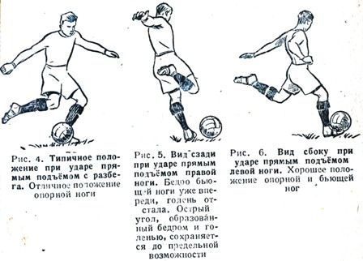
Удар внутренней частью подъема
Выполняется аналогично удару прямым подъемом, но в последний момент перед ударом носок надо развернуть наружу.
Удар внешней частью подъема
Техника удара:
Поставить опорную ногу сбоку и сзади от мяча.
Бьющую ногу повернуть носком внутрь.
После замаха бьющая нога соприкасается с нижней частью мяча.
В момент удара нога закреплена в голеностопном суставе.
Туловище немного наклонено вперед.
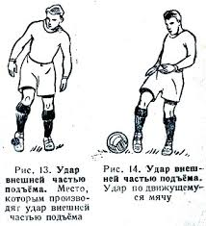
Удар внутренней стороной стопы («щечкой»)
Удар щечкой применяется в основном для точных передач или ударов по воротах на небольшом расстоянии.
Техника удара:
Опорная нога должна быть сбоку-сзади.
Колено опорной ноги чуть согнуто.
Стопа бьющей ноги разворачивается так, чтобы быть к мячу внутренней стороной.
В момент удара можно наклонить туловище над мячом.
Удар внешней частью подъема с подкруткой
Техника удара
Поставить опорную ногу сбоку и сзади от мяча.
Бьющую ногу повернуть носком внутрь.
После замаха бьющая нога соприкасается с нижней частью мяча.
Удар по мячу выполнять только тогда, когда мяч окажется на подъеме, на середине или чуть дальше к пятке.
Заключительная часть.
Упражнения на восстановление дыхания:
- лёгкий бег по помещению;
- ходьба с упражнениями на восстановление дыхания;
- сидя на наклоны поочередно к правой, левой ноге.
5. Домашнее задание:
Набивание теннисного мяча:
https://www.youtube.com/watch?v=PUDDS92DVrk
Обратная связь в WhatsApp
(т. 89005962306), выслать фото с выполнением упражнений.

